Archivní číslo vzorku | 3915
Odběrové číslo vzorku | 7/-
Pořadové číslo karty vzorku v databázi | 561
Místo | Kutná Hora
Objekt | Chrám sv. Barbory
Místo odběru popis | K analýze bylo dodáno celkem 7 vzorků povrchových barevných úprav, které byly odebrány z architektonických článků opěrného systému chrámu sv. Barbory v Kutné Hoře. Vzorky byly dodány zadavatelem ve fragmentech.  označení místo odběru popis  1/StLS1 (3909) kamenné ostění okénka hnědo-červená  2/- (3910) v ploše stěny nad zazděným oknem šedo-okrová  3/OsP2 (3911) vnější pilíř, v baldachýnu nad sv. Barborou červeno-okrová  4/OsLS1 (3912) maskaron v koutě pod římsou šedo-okrová  kontakt se stěnou StLS3  5/OsLS1 (3913) maskaron v koutě pod římsou šedo-červená  kontakt se stěnou StLS4  6/OsP2 (3914) vnitřní pilíř, u napojení stříšky horního oblouku červená  7/- (3915) kružba, horní opěrný pilíř šedo-okrová
Místo odběru foto
Typ díla
Typ podložky (v případě vzorků povrchových úprav / barevných vrstev)
Datace objektu
Zpracovatel analýzy | Tišlová Renata, Bayer Karol
Datum zpracování zprávy k analýze | 23. 2. 2007
Číslo příslušné zprávy v databázi zpráv | 2007_30

Výsledky analýzy
vzorek 7 (3915): kružba rozety, vnitřní pilíř, šedo-okrová

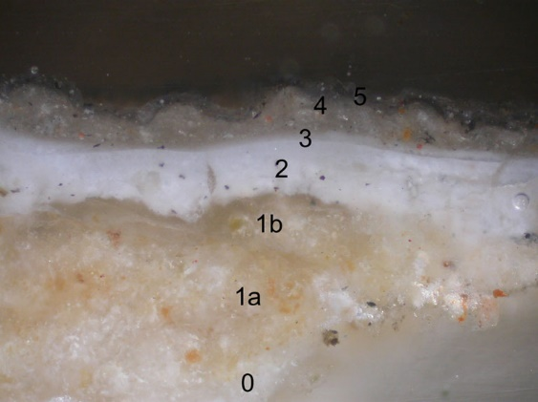  vzorek 7: 200 x zvětšeno |  | 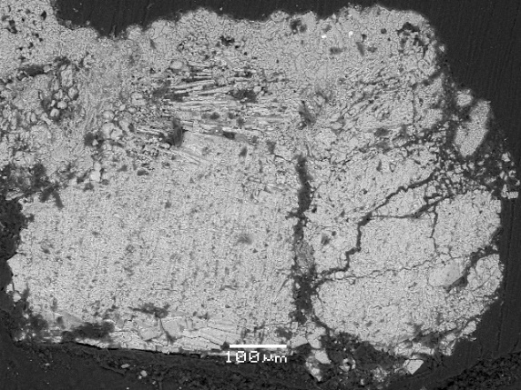  REM-BEI

Popis:

vrstva | označení | popis | složení dle REM-EDS
5 | šedo-černá | vrstva depozitů tvořená sádrovcem s prachovými nečistotami | Ca, S
4 | okrová | původně vápenný nátěr s přídavkem okrů; sulfatizovaný | Ca, S, (Si, Al, Fe)
3 | bílá | půdovně vápenný nátěr; zcela sulfatizovaný | Ca, S, (Si, Al, Fe)
2 | bílá
1 | okrová | vápenný nátěr s přídavkem okrů | Ca, (Si, Al, Fe)
0 | bílá | vápenec | Ca

Na vnitřním pilíři byla prokázána červená barevnost tvořená tenkým vápenným nátěrem s červeným okrem.
Na kružbě horního opěrného pilíře byla zjištěna okrová barevnost. Původně vápenný nátěr (nyní zcela přeměněn na síran vápenatý) byl nanesen na bílý vápenný nátěr a okrový vyrovnávací nátěr nanesený přímo na kámen. Povrch je pokrytý hrubou vrstvou tmavých depozitů tvořenou sádrovcem s prachovými nečistotami.

Fotodokumentace analýzy

